# Інструкція

План

1.Про програму

2.Ідентифікація

3.Основи роботи з програмою

4.Додавання даних

5.Редагування даних

6.Видалення даних

7.Пошук даних

8.Генерація звітів

## Про програму

Програмний продукт StockControl являє собою автоматизовану інформаційну систему для управління складським обліком на складі матеріалів. Даний програмний продукт створений з метою здачі курсової роботи і не призначений для комерційного використання.

Програма передбачає наявність двох типів користувачів: адміністратор та клієнт.

Користувач адміністратор має можливості:

1. Додавати нові записи до таблиці
2. Переглядати таблиці
3. Додавати нові записи до таблиць
4. Редагувати записи таблиць
5. Видаляти дані з таблиць
6. Здійснювати пошук даних по таблицям
7. Генерувати звіти зо допомогою майстра звітів
8. Зберігати таблиці в pdf файл
9. Здійснювати друк таблиць.

Користувач адміністратор має можливості:

1. Додавати нові записи до таблиці
2. Переглядати таблиці
3. Додавати нові заявки на видачу матеріалів до таблиці Матеріалів
4. Здійснювати пошук даних по таблицям
5. Генерувати звіти зо допомогою майстра звітів
6. Зберігати таблиці в pdf файл
7. Здійснювати друк таблиць.

## Ідентифікація

Для того, щоб зайти в систему, необхідно вести логін та пароль у відповідні поля і натиснути кнопку Ок.

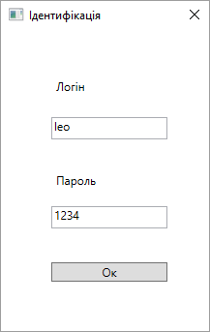

Система перевірить дані користувача і автоматично визначить тип користувача. У випадку успішної ідентифікації користувача відкриється головне вікно програми.

Для користувача типу адміністратор головне вікно програми має вигляд.

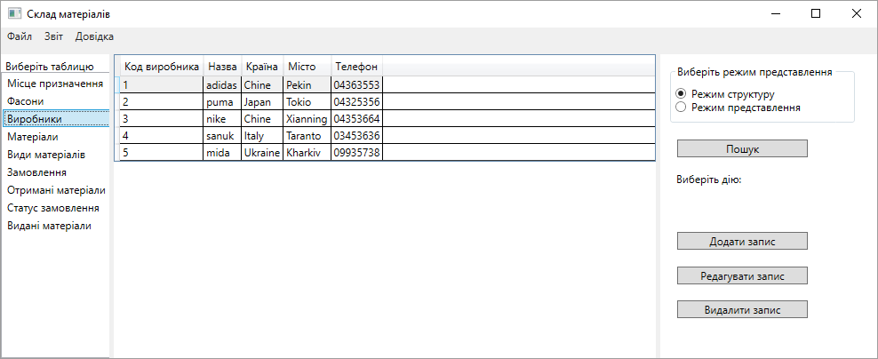

Для користувача типу клієнт головне вікно програми має вигляд.

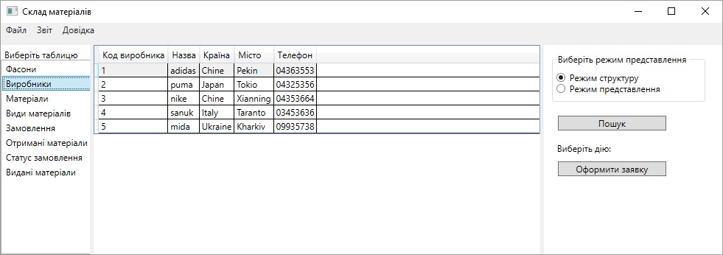

Якщо ідентифікація пройшла не успішно, то буде виведено відповідне повідомлення.

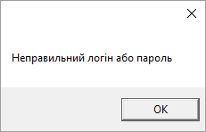

## Основи роботи з програмою

Головне вікно програми містить: головне меню та робочу область.

Головне меню складається з таких пунктів: Файл, Звіт, Довідка.

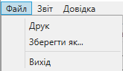

Меню Файл містить такі підпункти:

Друк – надає можливість друкувати таблиці.

Зберегти як – надає можливість зберегти вибрану таблицю в pdf файл.

Вихід – надає можливість вийти з програми.

Меню Звіт містить пункт меню: Майстер звітів.



Майстер звітів викликає вікно майстра звітів, яке надає можливість користувачеві згенерувати звіт.

Меню Довідка складається з таких пунктів: Про програму, Довідка.

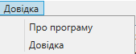

Пункт меню Про програму викликає вікно з короткою довідковою інформацією про програму.

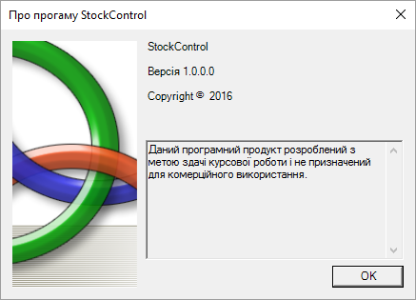

Пункт меню Довідка викликає довідкову веб-сторінку.

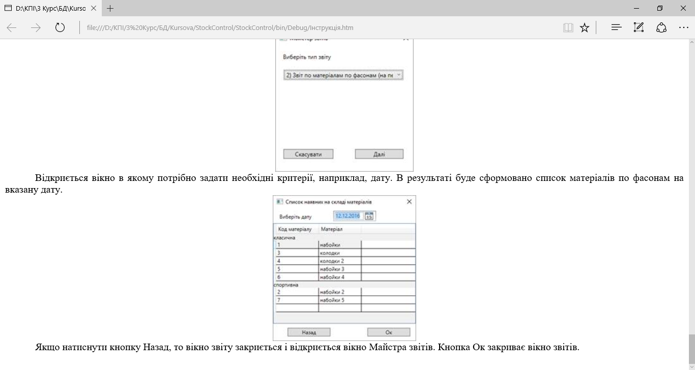

Робоча область головного вікна складається з трьох частин.

Ліва область містить список доступних таблиць. Центральну частину займає область відображення обраної таблиці. Права частина містить кнопки дій, доступних для поточного типу користувача, а також перемикач режиму відображення таблиць

Передбачено два режими роботи з таблицями: режим структури та режим представлення.

Режим структури надає користувачу можливість працювати з таблицями, що містять коди пов’язаних записів з інших таблиць.

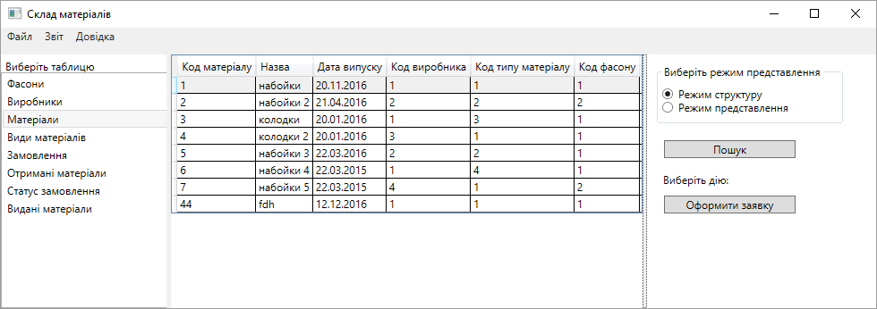

Режим представлення надає користувачу можливість працювати з таблицями, що містять назви записів з пов’язаних таблиць.

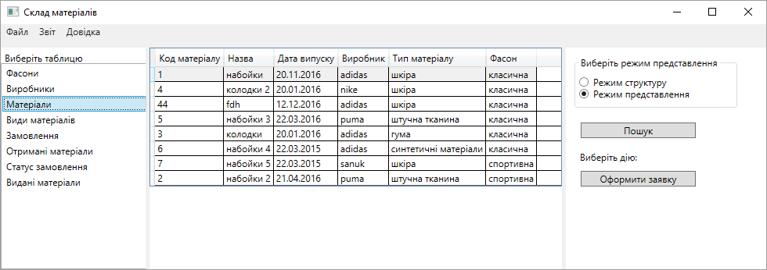

Ширина областей вікна може бути змінена, перетягуванням межі областей.

## Додавання даних

Користувач типу клієнт може додавати тільки заявки на видачу матеріалів.

Для того, щоб оформити заявку на видачу матеріалів потрібно натиснути кнопку Оформити заявку. Відкриється вікно Замовлення. Необхідно вести дані: дата, кількість, вид матеріалу, місце призначення – у відповідні поля і натиснути кнопку Зберегти. Якщо на складі недостатньо матеріалів вказаного типу, то заявка буде відхилена. Якщо натиснути кнопку скасувати, то вікно закриється, а заявка не буде подана.

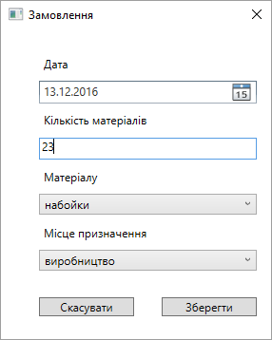

Користувач типу адміністратор має можливість додавати нові записи до будь-якої таблиці. Для цього потрібно вибрати необхідну таблицю зі списку таблиць і натиснути кнопку Додати запис. Відкриється вікно в якому необхідно заповнити всі поля (поле код повинно бути унікальним) і натиснути кнопку Зберегти і до таблиці буде додано новий запис. Якщо при створенні запису виникне помилка, наприклад через некоректні дані, то буде виведено відповідне повідомлення.

В разі необхідності скасувати операцію створення нового запису необхідно натиснути кнопку Скасувати.

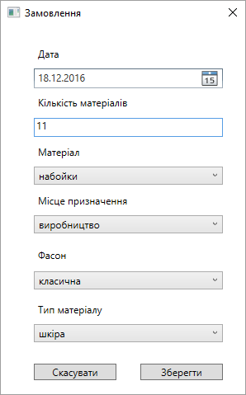

## Редагування даних

Користувач типу адміністратор має можливість редагувати записи будь-якої таблиці. Для цього потрібно вибрати необхідну таблицю зі списку таблиць, далі потрібно в таблиці вибрати цільовий запис для редагування і натиснути кнопку Редагувати запис. Відкриється вікно в якому необхідно відредагувати необхідні поля (поле код повинно бути унікальним) і натиснути кнопку Зберегти і запис таблиці буде відредагований. Якщо при редагуванні запису виникне помилка, наприклад через некоректні дані, то буде виведено відповідне повідомлення.

В разі необхідності скасувати операцію, необхідно натиснути кнопку Скасувати.

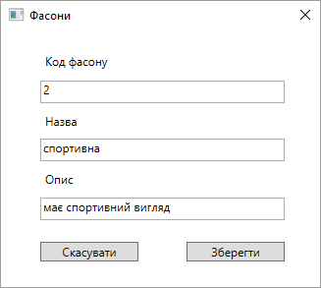

Для користувача типу клієнт опція редагування записів недоступна.

## Видалення даних

Користувач типу адміністратор має можливість видаляти записи з будь-якої таблиці. Для цього потрібно вибрати необхідну таблицю зі списку таблиць, далі потрібно в таблиці вибрати цільовий запис і натиснути кнопку Видалити запис. Відкриється вікно для підтвердження видалення запису. Якщо при видалені запису виникне помилка, то буде виведено відповідне повідомлення.

В разі необхідності скасувати операцію, необхідно натиснути кнопку Скасувати.

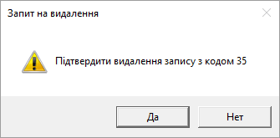

Для користувача типу клієнт опція видалення записів недоступна.

## Пошук даних

Для пошуку даних в таблиці потрібно вибрати необхідну таблицю зі списку таблиць і натиснути кнопку Пошук. Відкриється вікно пошуку в якому необхідно вказати умову пошуку в центральній частині вікна. Для полегшення процесу формування умови користувачеві надається можливість вибирати доступні поля зі списку полів в лівій частині вікна і доступні значення полів із списку в нижній частині вікна. Права частина вікна містить кнопки введення логічних операторів: and, or, not. Після того як умова сформована, потрібно натиснути кнопку Пошук. Якщо умова задана коректно, то вікно пошуку закриється і у головному вікні буде відображено результат пошуку. Якщо умова задана некоректно, то буде виведено відповідне повідомлення.

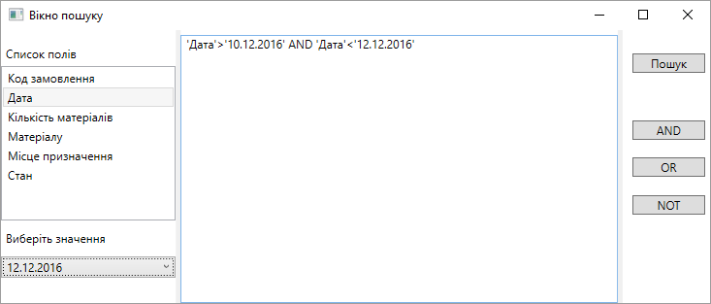

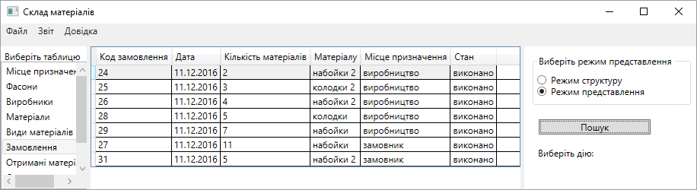

## Генерація звітів

Для створення звітів потрібно вибрати пункт меню Звіт, натиснути підпункт Майстер звітів. Відкриється вікно Майстра звітів в якому необхідно вибрати тип звіту (наприклад, звіт по матеріалам по фасонам на певну дату) зі списку доступних типів звітів і натиснути кнопку Далі для продовження операції або кнопку Скасувати для скасування операції.

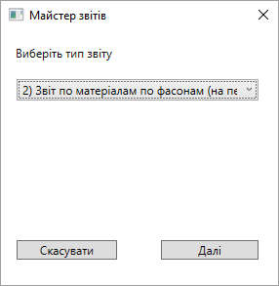

Відкриється вікно в якому потрібно задати необхідні критерії, наприклад, дату. В результаті буде сформовано список матеріалів по фасонам на вказану дату.

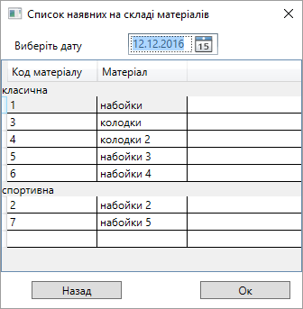

Якщо натиснути кнопку Назад, то вікно звіту закриється і відкриється вікно Майстра звітів. Кнопка Ок закриває вікно звітів.